07.12. 7-Б укр.мова Добровольська В.Е.

**УМР ДІЛОВІ ПАПЕРИ. ЗВІТ ПРО ВИКОНАНУ РОБОТУ**

Мета: розвивати навички аналізу ділової документації, поглиблювати знання про офіційно-діловий стиль мовлення, навчити складати звіт (усний і письмовий) про виконану роботу, оформлений у вигляді зв’язного тексту; сприяти збагаченню словникового запасу, удосконалювати грамотність учнів; розвивати навички роботи у колективі, виховувати культуру ділового мовлення.

ПЕРЕБІГ УРОКУ

I.  Організаційний момент

II. Ознайомлення десятикласників із темою, метою і завданнями уроку

III. Уведення учнів у поняттєво-термінологічний простір уроку

Вибіркова робота

*► Виберіть із наведених характеристик стилів те, що стосується офіційно-ділового стилю і запишіть у зошит.*

Чітке дотримання усталених у суспільстві форм; використання багатозначності слова; уникнення розмовних, просторічних, емоційно забарвлених слів і висловів; використання засобів стилістичного синтаксису (риторичні питання й оклики, інверсія тощо); широке використання термінології та абстрактної лексики; точність, ясність, стислість у викладі думок; вживання слів лише в прямому значенні; вживання слів із переносним значенням; використання всіх мовних засобів.

Лексична робота

► Перекладіть українською мовні кліше, що вживаються в офіційно-діловому мовленні.

Пользуясь случаем —…….., ученая степень —…….., заверить подписью —……., соблюдать закон — …….

IV. Виконання системи практичних завдань, спрямованих на розвиток комунікативних умінь

Бесіда за питаннями

► Спираючись на власний досвід і знайомство з діловою документацією, спробуйте відповісти на питання:

1. Що таке звіт?

2. У яких випадках він складається?

3. 3 якою метою?

Звіт — де документ, в якому в письмовій формі подається повідомлення про виконання якоїсь роботи. Звіти бувають статистичні (цифрові) й текстові, разові та періодичні. Періодичні затверджуються керівником, який підписав план подання звітів; разові адресуються посадовим особам, від яких одержано завдання. Матеріал звіту може бути поділений на частини, які нумеруються арабськими цифрами.

Перегляд відео

<https://www.google.com/search?q=%D0%BA%D0%BE%D0%BD%D1%81%D0%BF%D0%B5%D0%BA%D1%82+%D0%B4%D1%96%D0%BB%D0%BE%D0%B2%D1%96+%D0%BF%D0%B0%D0%BF%D0%B5%D1%80%D0%B8+%D1%81%D0%BA%D0%BB%D0%B0%D0%B4%D0%B0%D0%BD%D0%BD%D0%BD%D1%8F+%D0%B7%D0%B2%D1%96%D1%82%D1%83+%D0%BF%D1%80%D0%BE+%D0%B2%D0%B8%D0%BA%D0%BE%D0%BD%D0%B0%D0%BD%D1%83+%D1%80%D0%BE%D0%B1%D0%BE%D1%82%D1%83&rlz=1C1SQJL_ruUA832UA832&oq=%D0%BA%D0%BE%D0%BD%D1%81%D0%BF%D0%B5%D0%BA%D1%82+%D0%B4%D1%96%D0%BB%D0%BE%D0%B2%D1%96+%D0%BF%D0%B0%D0%BF%D0%B5%D1%80%D0%B8+%D1%81%D0%BA%D0%BB%D0%B0%D0%B4%D0%B0%D0%BD%D0%BD%D0%BD%D1%8F+%D0%B7%D0%B2%D1%96%D1%82%D1%83+%D0%BF%D1%80%D0%BE+%D0%B2%D0%B8%D0%BA%D0%BE%D0%BD%D0%B0%D0%BD%D1%83+%D1%80%D0%BE%D0%B1%D0%BE%D1%82%D1%83&aqs=chrome..69i57.22785j0j7&sourceid=chrome&ie=UTF-8#fpstate=ive&vld=cid:4359eba1,vid:ucaamULrwvg>

Колективна робота

►   Порівняйте зразки звітів. Складіть орієнтовний план звіту.

ЗВІТ

про відрядження експертної комісії

З 12 по 24 червня 2013 року експертна комісія у складі: Павлюченко І. В., Ружицька Л. А., Сусь О. П., Молодчина О. О.— знаходилася у відрядженні в м. Херсоні для ознайомлення зі станом зберігання архітектурних пам’яток.

Ми дослідили стан таких пам’яток:

1) Очаківська південна брама фортеці, пам’ятка архітектури кінець XVIII ст.

2) Свято-Єкатерининський собор, пам’ятка архітектури 1782-1787 pp.

3) Арсенал, пам’ятка архітектури, 1784 р.

Вважаємо необхідним зазначити наступне:

1. Старовинні будівлі знаходяться в основному у задовільному стані.

2. У дуже гарному стані знаходиться Свято-Єкатерининський собор, пам’ятка архітектури 1782-1787 pp., де встановлено спеціальне обладнання, що слідкує за кондиціонуванням повітря.

3. Будівля Арсеналу використовується під місцеву телевізійну студію і знаходиться у гарному стані.

4. На окремі випадки недбалого ставлення до зберігання історичних пам’яток складені акти.

25.06.2013 р.                    Підписи усіх членів експертної комісії

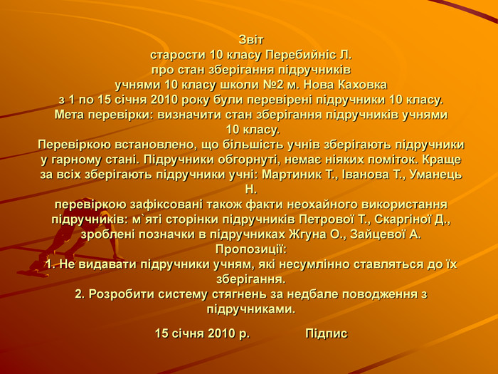

ЗВІТ

класного керівника 10-Б класу Мельниченко О. В.

про екскурсію учнів школи до краєзнавчого музею міста

20 березня 2013 р. учні 10-Б класу (25 осіб) перебували на екскурсії у краєзнавчому музеї міста.

Мета проведення екскурсії — прослухати лекцію «Наше місто у роки Великої Вітчизняної війни», переглянути виставкові зали.

Лекція для учнів була змістовною, цікавою. Діти мали змогу протягом двох годин роздивитися всі експонати виставкового залу, присвяченого Великій Вітчизняній війні.

Пропозиції:

1. На уроках історії провести бесіду з учнями, перевірити засвоєння матеріалу.

2. На уроці української мови скласти письмовий звіт про екскурсію.

20 березня 2013 р.                               Підпис

Методичний коментар.

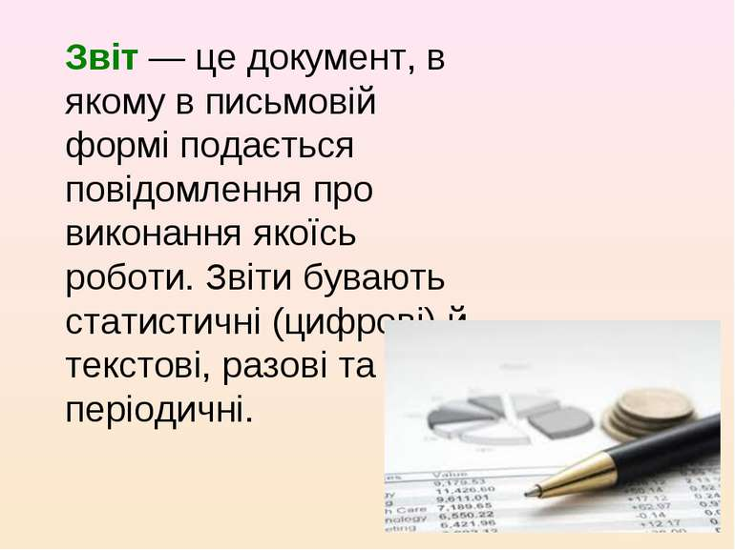

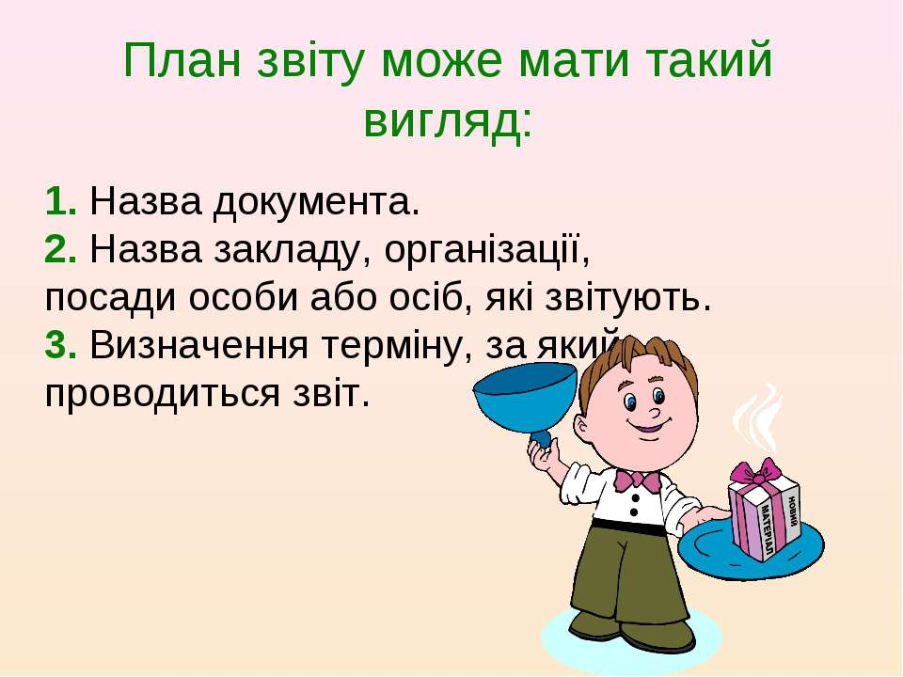

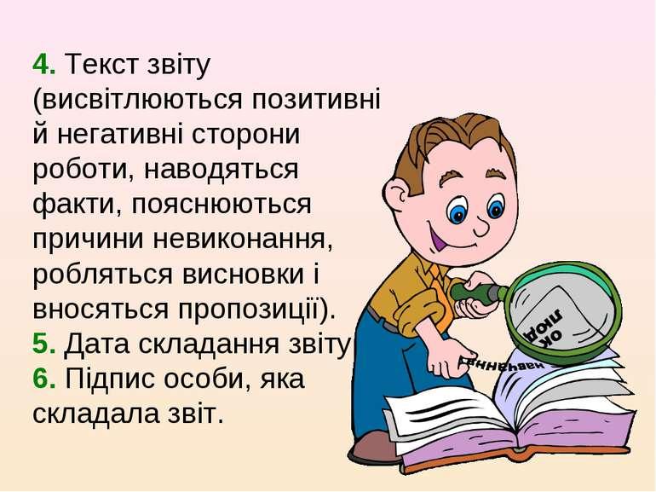

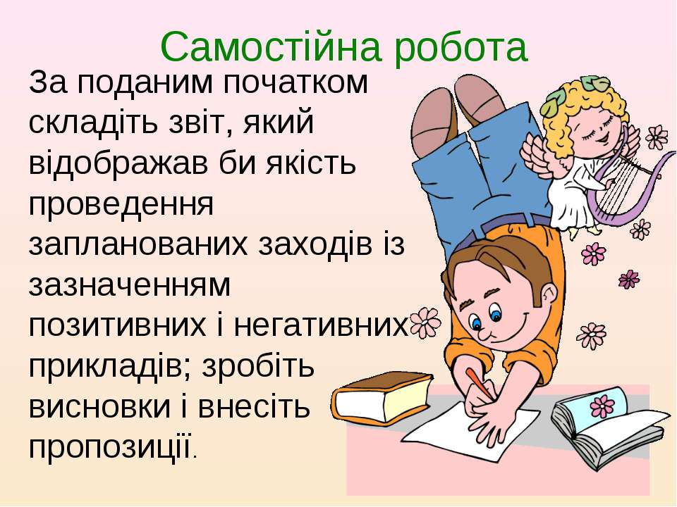

ЗВІТ

класного керівника 10-В класу ...

про участь учнів 10-В класу у шкільному конкурсі...

**V. Підсумок уроку**

► Перевірка виконаних робіт.

**VI. Домашнє завдання**

► Складіть письмовий звіт за вибором: про виконання якогось громадського доручення, про проведення культпоходів тощо.